**《电和磁 复习》 学习指南**

**学校___________________班级_______________姓名_____________**

**【学习目标】**

1.知道磁体的磁性、磁极间的相互作用。

2.知道磁体周围存在磁场、磁场具有方向性，地磁场。

3.知道电流周围存在磁场、磁场对通电导体有力的作用和电磁感应现象。

4.知道直流电动机和交流发电机的工作原理和能量转化

5.会用右手螺旋定则判断通电螺线管的磁极或电流方向

**【任务一】请阅读九年级物理全一册 P119-P143《第二十二章 电与磁》的内容。**

**【任务二】请观看微课《电和磁 知识复习》，并同步完成以下内容。**

1.物体具有吸引铁、钴、镍等物质的性质，物体的这种性质叫作_____。我们把具有____的物体，称为磁体

2.磁体上磁性______的部分叫作磁极。指南的那个磁极叫作______极，又叫S极，指北的那个磁极叫作_______极，又叫N极。同名磁极相互________，异名磁极相互________。

3.磁体周围存在着______，磁场对放入其中的______产生磁力的作用。磁极间的相互作用通过______而发生。

4.磁场方向规定：在磁场中的某一点，小磁针静止极时______极所指的方向（小磁针北极所受磁力的方向）就是该点磁场的方向。

5.磁感线定义：为了描述磁场的空间分布，在磁场中画一些有方向的曲线，曲线上任何一点的切线方向都跟放在该点的_____静止时_____极所指的方向一致。磁体周围的磁感线都是从磁体的_____极出来，回到磁体的_____极.

6.在地球周围的空间里存在________，磁针指南北是因为受到________的作用。地磁场的北极在地理的____极附近，地磁场的南极在地理的____极附近。地磁场两极与地理两极不重合，存在磁偏角，首先由我国宋代的______发现。

7.通电导线的周围存在着______，这是电流的____效应。且磁场方向与_______有关.通电螺线管外部的磁场和______磁体的磁场一样，它的两端相当于______磁体的两个极，它外部的磁场方向可用安培定则来判断：用____手握住螺线管，让四指指向螺线管中_______的方向，则拇指所指的那端就是螺线管的_____极。

8.电磁铁磁性的有无可由__________来控制；磁性的强弱可由________和________来调节;磁极可由________方向来改变。电磁继电器实质上是一个利用电磁铁来控制的_____.它的作用是可实现远距离操作,利用低电压,弱电流来控制____电压,____电流.还可实现自动控制。

9. 磁场对通电导线有力的作用，其方向与_____方向和_____方向有关。 电动机把____能转化为______能，它利用了磁场对___________的作用而使线圈转动起来。 为使直流电动机持续转动，必须安装___________。

10. 闭合电路的一部分导体在______中做____________的运动时，导体中会产生感应电流， 这种现象叫电磁感应现象。产生的感应电流方向与_________方向和___________方向有关。 发电机利用了_________的原理制成的，工作时将____能转化为_____能。

**完成上述任务后，请继续完成典例指导中的各个问题，然后再观看微课《电和磁 典例指导》的内容。**

**【任务三】请观看微课《电和磁 典例指导》，并进行及时改正和巩固。**

例1（2019中考）18. 某同学研究电流产生的磁场，闭合开关前，小磁针的指向如图12甲所示；闭合开关，小磁针的偏转情况如图12乙中箭头所示；只改变电流方向，再次进行实验，小磁针的偏转情况如图12丙中箭头所示。下列结论中合理的是（ ）

甲

N

**+**

**–**

图12

乙

N

**+**

**–**

丙

N

**+**

**–**

A. 由甲、乙两图可得电流可以产生磁场

B. 由甲、乙两图可得电流产生的磁场的方向与电流方向有关

C. 由乙、丙两图可得电流产生的磁场的强弱与电流大小有关

D. 由乙、丙两图可得电流产生的磁场的方向与电流方向有关

例2 . (2018门头沟一模)(多选)如图2所示，下列说法正确的是( )

A. 甲图可以说明磁场对通电线圈有力的作用，利用其原理制成了发电机

B. 乙图中的实验可以证明“磁能生电”，是机械能转化为电能

C. 丙图中的实验可以证明电流周围存在磁场

D. 丁图中闭合开关，调节滑动变阻器滑片的位置，可以改变电磁铁磁性的强弱

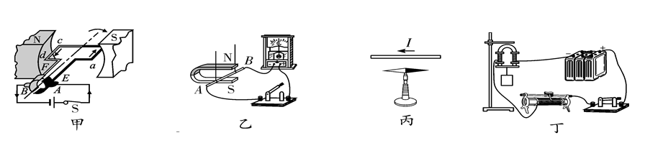

图2

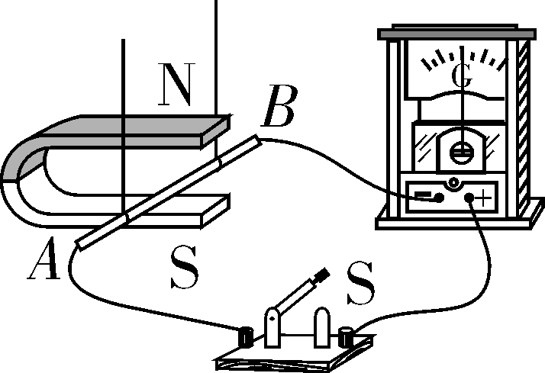例3.在“探究感应电流产生的条件”实验中，小王发现每次电流表指针的偏转角度不相同，于是他对影响感应电流大小的因素作出了以下几种猜想：

猜想一：与导体切割磁感线运动的速度大小有关；

猜想二：与磁场的强弱有关；

图3

猜想三：与导体上线圈的匝数有关

为了验证猜想三，他设计的方案是：闭合开关，分别让两个匝数不同的线圈，在如图3所示的磁场中水平向左运动，观察电流表指针的偏转角度。请对此方案作出评价，指出存在的主要问题是_________________________说出小王最终如何判断猜想三是否正确？

______________________________________________________________________________________________________________________________________________________

**【任务四】请完成《电和磁复习 作业》和《电和磁复习 拓展任务》中的相关内容。**